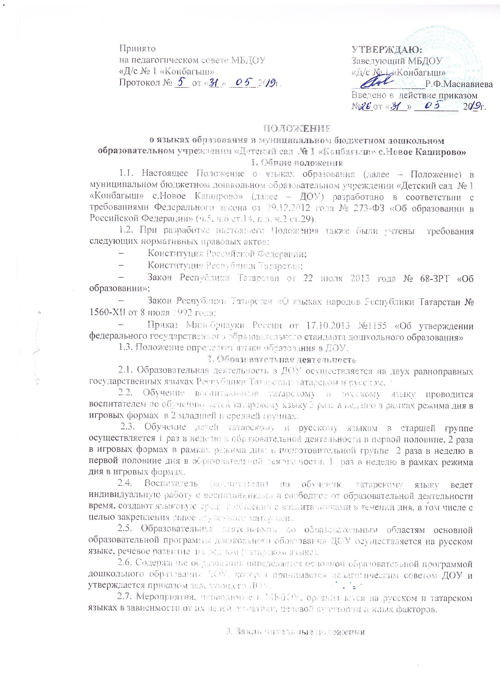

3.1. МБДОУ обеспечивает открытость и доступность информации о языках образования путем размещения настоящего Положения на официальном сайте МБДОУ № 1 «Конбагыш» с.Новое Каширово в сети Интернет edu tatar. ru

